Министерство науки и высшего образования Российской Федерации

Муромский институт (филиал)

Федерального государственного бюджетного образовательного учреждения высшего образования

«Владимирский государственный университет   
имени Александра Григорьевича и Николая Григорьевича Столетовых»

Факультет ИТР

Кафедра ПИн

*ЛАБОРАТОРНАЯ*

*РАБОТА №4*

По Цифровая обработка информации

Тема СЕГМЕНТАЦИЯ ИЗОБРАЖЕНИЯ И ВЫДЕЛЕНИЕ КОНТУРОВ

Руководитель

Белякова А.С.

(фамилия, инициалы)

(подпись) (дата)

Студент ПИН - 121

(группа)

Ермилов М.В.

(фамилия, инициалы)

(подпись) (дата)

Муром 2024

**Лабораторная работа №4**

Тема: СЕГМЕНТАЦИЯ ИЗОБРАЖЕНИЯ И ВЫДЕЛЕНИЕ КОНТУРОВ

Цель работы – изучение операций по сегментации изображений, функций, реализующих операции по сегментации изображения, и приобретение практических навыков использования этих функций.

**Ход работы:**

1. Исходный код Python:

import cv2

import numpy as np

import matplotlib.pyplot as plt

# Загрузка изображения

image_path = 'IDRiD_10.jpg' # Путь к изображению

image = cv2.imread(image_path)

image_gray = cv2.cvtColor(image, cv2.COLOR_BGR2GRAY)

# 1. Метод выращивания областей

def region_growing(image, seed, threshold=20):

output_image = np.zeros_like(image)

visited = np.zeros_like(image, dtype=bool)

region = [seed]

visited[seed] = True

while region:

x, y = region.pop()

# Проходим по соседним пикселям

for dx in [-1, 1]:

for dy in [-1, 1]:

nx, ny = x + dx, y + dy

if 0 <= nx < image.shape[0] and 0 <= ny < image.shape[1] and not visited[nx, ny]:

if abs(int(image[nx, ny]) - int(image[x, y])) < threshold:

output_image[nx, ny] = 255

visited[nx, ny] = True

region.append((nx, ny))

return output_image

# 2. Метод разделения

def segmentation_by_threshold(image, low_thresh=100, high_thresh=200):

_, segmented_image = cv2.threshold(image, low_thresh, high_thresh, cv2.THRESH_BINARY)

return segmented_image

# 3. Сегментация по гистограмме

def segmentation_by_histogram(image, threshold=127):

hist, bins = np.histogram(image.flatten(), 256, [0, 256])

cumulative_sum = np.cumsum(hist)

total_pixels = cumulative_sum[-1]

threshold = np.argmax(cumulative_sum > total_pixels / 2)

_, segmented_image = cv2.threshold(image, threshold, 255, cv2.THRESH_BINARY)

return segmented_image

# 4. Яркостной срез

def brightness_slicing(image, low=50, high=150):

sliced_image = np.zeros_like(image)

sliced_image[(image >= low) & (image <= high)] = 255

return sliced_image

# Применение методов

seed_point = (50, 50) # Начальная точка для выращивания области

region_grown_image = region_growing(image_gray, seed_point)

segmented_by_threshold_image = segmentation_by_threshold(image_gray)

segmented_by_histogram_image = segmentation_by_histogram(image_gray)

brightness_sliced_image = brightness_slicing(image_gray)

# Отображение результатов

plt.figure(figsize=(10, 8))

plt.subplot(2, 2, 1)

plt.imshow(region_grown_image, cmap='gray')

plt.title('Метод выращивания областей')

plt.axis('off')

plt.subplot(2, 2, 2)

plt.imshow(segmented_by_threshold_image, cmap='gray')

plt.title('Метод разделения')

plt.axis('off')

plt.subplot(2, 2, 3)

plt.imshow(segmented_by_histogram_image, cmap='gray')

plt.title('Сегментация по гистограмме')

plt.axis('off')

plt.subplot(2, 2, 4)

plt.imshow(brightness_sliced_image, cmap='gray')

plt.title('Яркостной срез')

plt.axis('off')

plt.tight_layout()

plt.show()

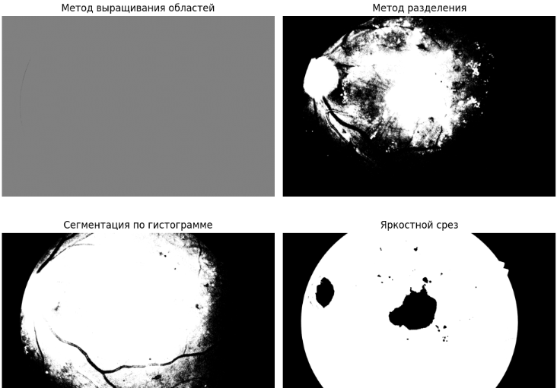

Рисунок 1 – результат обработки фото

Вывод: в ходе лабораторной работы было изучено операции по сегментации изображений, функций, реализующих операции по сегментации изображения, и приобретение практических навыков использования этих функций